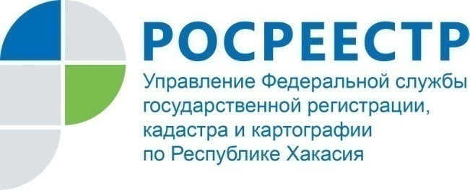
Филиал Федеральной кадастровой палаты по Республике Хакасия

ПРЕСС-РЕЛИЗ

Кадастровая плата проведет горячую линию на тему «Кадастровая стоимость объектов недвижимости»

19 ноября 2018 в Кадастровой палате по Республике Хакасия состоится горячая линия на тему «Кадастровая стоимость объектов недвижимости».
Вопросы о кадастровой стоимости земельных участков и объектов капитального строительства можно будет задать начальнику отдела определения кадастровой стоимости Казаковцевой Ларисе Викторовне.
Время проведения горячей линии 19 ноября 2018 с 10⁰⁰ до 12⁰⁰.
Телефон «горячей» линии 8 (3902) 35-84-96 (дополнительный 2213).

О Федеральной кадастровой палате

Федеральная кадастровая палата (ФГБУ «ФКП Росреестра») – подведомственное учреждение Федеральной службы государственной регистрации, кадастра и картографии (Росреестр). Федеральная кадастровая палата реализует полномочия Росреестра в сфере регистрации прав на недвижимое имущество и сделок с ним, кадастрового учета объектов недвижимости и кадастровой оценки в соответствии с законодательством Российской Федерации.
ФГБУ «ФКП Росреестра» образовано в 2011году в результате реорганизации региональных Кадастровых палат в филиалы Федеральной кадастровой палаты во всех субъектах Российской Федерации (всего 81 филиал).
Директор ФГБУ «ФКП Росреестра» - Литвинцев Константин Александрович.
Директор филиала ФГБУ «ФКП Росреестра» по Республике Хакасия – Вера Ивановна Старунская.

Контакты для СМИ

Елена Филатова
Начальник отдела контроля и анализа деятельности
8 (3902) 35 84 96
filial@19.kadastr.ru
www.fkprf
655017, Абакан, улица Кирова, 100, кабинет 105.

